导师姓名：周素芹

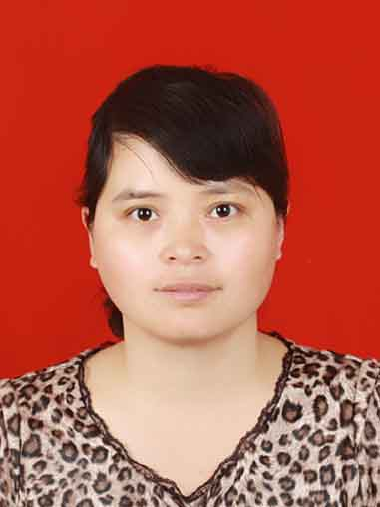
导师简介：
周素芹，女，1976年12月生，工学博士，中国工程物理研究院博士后，教授，硕士生导师。现为淮阴工学院 化工学院化工系主任，化工专业国家一流专业建设点负责人。目前担任本科生的《物理化学》、《化工生产实习》与研究生的《工程伦理》等教学工作。
长期从事含能材料、有机光敏染料、血红蛋白、化工安全生产等领域的研究工作。物理与化学、应用量子化学、分子与材料的计算模拟研究。主持参与国家、省部级科研项目4项，企事业单位产学研合作项目5余项，发表高水平学术论文30余篇，指导学生获江苏省级大创项目2项。

招生方向：应用化学，化学工程
联系方式：Email：suqinzhou@hyit.edu.cn, 电话:13515241537.

